031_Black Stork

圖片檔案 | 內容 | 攝影者
original5.jpg | 在不同角度的光線下，可以映出變幻多端的綠色、紫色或青銅色金屬光輝，尤以頭、頸部的更為明顯 | 何志剛
original.jpg | 黑鸛能長時間在空中盤旋，飛行時翼下為黑色 | 何志剛
original6.jpg | 飛行的時候形成一條直線 | 何志剛
original2.jpg | 在水面行走時，跨步很大 | 何志剛
original4.jpg | 淺水區上走走停停，追趕小魚 | 何志剛
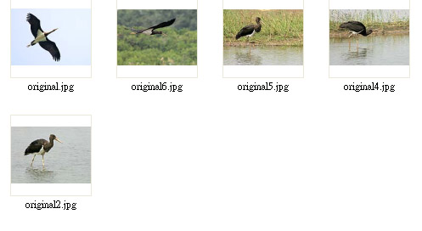
攝影：何志剛

香港出現了「國家一級保護」的黑鸛

2004年10月26日，米埔出現了「稀客」── 黑鸛。

能拍攝到這稀有鳥種，應該是樂事，不過攝影者感慨：「只希望人類對環保認真點，令到現存的動物不會再有滅絕！」黑鸛飛走了，牠們會重臨香江嗎？

很怕人‧對環境要求高

黑鸛對繁殖、遷徙和過冬期間的生活環境要求都很高，特別是覓食的水域：要淺水、水質清澈見底、食物豐富。

近年來，香港的米埔內后海灣國際重要濕地面臨著不同的壓力，例如城市發展、污染、各種人為干擾，香港附近各地沿海地帶的開發，都會影響生態功能。如這樣的情況持續下去，見到這種罕見鳥的機會會愈來愈少。

數年不逢一遇‧國家一級保護

黑鸛是一種長距離遷徙的候鳥，在中國的黑鸛種群，主要在俄羅斯和中國以北繁殖，每年會在秋季（9月下旬至10月初）開始往南遷移，南下至長江以南越冬，不過甚少於華南範圍活動。

這種鳥在歐亞廣泛分佈，全球約25,000至30,000隻。別以為牠們的數量眾多，牠們在中國的數量卻少於500隻，被列為國家一級保護動物。香港自1960年開始有黑鸛的紀錄，最高峰是於1967年12月發現了15隻，此後至1980年期間每年只有3至5隻出現，近年卻數年都難逢一遇。

「靜悄悄」行動
黑鸛是性情機警的大型涉禽，牠們不善鳴叫，就算在活動時也「靜悄悄」──牠們的聽視覺十分敏銳，稍遇威脅就會「走為上著」，凌空遠飛。

黑鸛能長時間在空中盤旋，尤其是在有上升氣流的地帶，雙翅平展不動，逐漸盤旋升入高空。

牠們覓食的時候，往往會在高空盤旋觀察，飛行時可見頭、頸和雙腿伸直，形成一條直線。待確定取食地點後，便會降落在水邊仔細觀察一番才開始「行動」。牠們在水面行走時，跨步很大，一旦發現目標，便會在淺水區上走走停停，啄前啄後，追趕小魚。追到食物後便用長嘴對準目標，猛插下去，將其捕到口中吞食。牠們的食物有魚類、蛙類和甲殼類。

